|  |  |
| --- | --- |
| Sede, 22/08/ 2023  Prot. n. 10/C.S. | Ai QUOTIDIANI ED EMITTENTI  in indirizzo  LORO SEDI |

**REGGIO EMILIA, NUOVI CONTRATTI**

**DI LAVORO IN LIEVE RALLENTAMENTO.**

**2.880 QUELLI PREVISTI IN AGOSTO**

Le previsioni relative ai nuovi contratti di lavoro che saranno attivati in provincia di Reggio Emilia mese corrente e nel periodo agosto-ottobre 2023, evidenziano un lieve rallentamento rispetto al 2022.

Secondo i dati rilasciati dal Sistema informativo Excelsior, analizzati dall'Ufficio Studi della Camera di Commercio dell’Emilia, nella provincia di Reggio Emilia, nel mese di agosto sono infatti programmati 2.880 nuovi contratti (28.300 in Emilia-Romagna e circa 293.000 in Italia), vale a dire il 3,3% in meno rispetto all’agosto 2022. Un andamento più lento (con una riduzione del 4,7%) caratterizza tutto il trimestre agosto-ottobre 2023, periodo nel quale si prevede saranno attivati 13.210 nuovi contratti.

Quelli previsti per agosto, intanto, si concentrano per il 58% nel settore dei servizi, con 1.680 nuovi contratti (-5,1% rispetto ad agosto 2022) e per il 52% nelle imprese con meno di 50 dipendenti.

L’analisi all’andamento della domanda nei singoli settori produttivi rileva che, all’interno dei servizi, sono previsti 670 nuovi ingressi nel comparto dei servizi alle imprese (- 6,9% rispetto ad agosto 2022), 370 nei servizi alle persone (unica voce che mostra un incremento rispetto all’agosto 2022, con un +2,8 %), 360 nei servizi di alloggio e ristorazione (-12,2%) e 280 nel commercio, che rimane stabile rispetto ai dati dello stesso periodo dell’anno precedente.

Il settore industriale mostra una tenuta rispetto ai dati dell’agosto 2022 con 1.200 nuovi contratti, la maggior parte dei quali si concentrerà nell’industria manifatturiera e nelle public utilities (1.040 unità) e, a seguire, nelle costruzioni (160).

Nel 25% dei casi i nuovi contratti saranno stabili (tempo indeterminato o apprendistato), mentre nel 75% dei casi saranno a termine (a tempo determinato o altri contratti con durata predefinita).

I nuovi contratti interesseranno per una quota del 36% giovani con meno di trent’anni, per i quali è comunque richiesta, nel 59% dei casi, il possesso di esperienza professionale specifica o nello stesso settore.

Come ormai accade puntualmente, le aziende incontreranno difficoltà, anche nel mese di agosto e nel 56% dei casi, nel reperimento delle figure professionali ricercate. Nell’ambito dirigenziale e con elevata specializzazione tecnica, la domanda di specialisti nelle scienze della vita è infruttuosa nel 96% dei casi, quella di tecnici in campo ingegneristico nell’82% dei casi; segue poi la ricerca di tecnici della salute (con difficoltà di reperimento nel 76,8% dei casi) e degli specialisti in discipline artistico-espressive (di difficile reperimento nel 75% dei casi).

Nell’ambito degli impiegati e nelle professioni commerciali e nei servizi, sono di più difficile reperimento gli operatori della cura estetica (88% dei casi), i professionisti qualificati nei servizi sanitari e sociali (71% dei casi), mentre cuochi, camerieri ed altri professionisti dei servizi turistici risultano di difficile reperimento nel 57% dei casi.

Per quanto riguarda gli operai specializzati, le difficoltà si scontano soprattutto nell’edilizia e nella manutenzione di edifici (92,2% dei casi), nelle attività metalmeccaniche (73,2%), nell’installazione e manutenzione di attrezzature elettrico/elettroniche (78,2%).

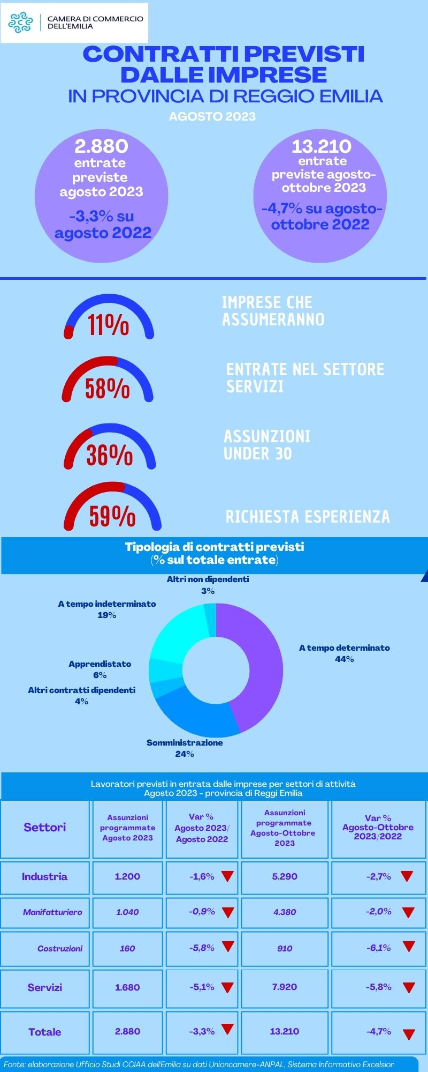

Dalla Camera di Commercio, Industria, Artigianato e Agricoltura dell’Emilia con cortese preghiera di pubblicazione e diffusione